A8喜迎14周年庆 更名“A8新媒体集团”
（2014年05月23日 搜狐音乐）

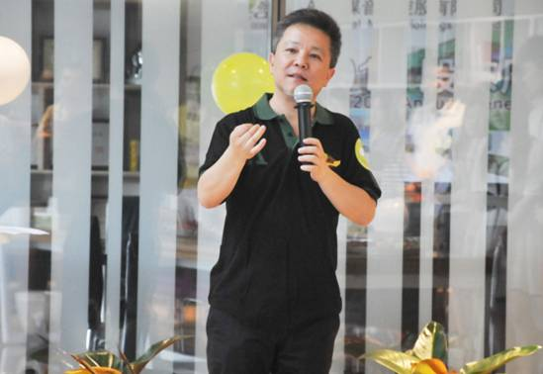
火热五月，夏意正浓的时候，A8集团不知不觉中，已经走过了第14个年头。在这14年的历程中，有无数的人前赴后继地努力着，创造了无数个精彩的回忆。5月22日，A8集团迎来了自己的14周岁生日，并在当日召开了股东周年大会，审批通过公司更名的决议，由“A8 Digital Music Holdings Ltd﹒ A8电媒音乐控股有限公司”，变更为“A8 New Media Group Ltd﹒A8新媒体集团有限公司”。更名后的“A8新媒体集团”将从数字音乐娱乐和移动互联网游戏发行着手，全面进军数字文化娱乐产业。
据悉，A8集团“豆蔻年华”主题周年庆活动是集深圳、北京一体全员参与的狂欢派对，以最精彩的的方式打造最特别专属于全体员工的超级狂欢大Party。在活动中，紧张而刺激的智力问答，益智身心的体能比赛，精美丰盛的下午茶，还有精心准备的周年纪念专属明信片，都无一不让员工们充分领略到A8的魅力；也为欢声笑语锦上添花。而A8集团CEO刘晓松先生的讲话，更让员工们情怀激昂，信心百倍。他在活动上讲到，集团更名，预示着A8的“新起点，新征程”即将拉开序幕，因为我们是一个伟大的团队，是一个拥有不平庸心的团队。是一个能够创造奇迹的团队，能够创造出超出期望的团队。希望每位员工，在这样一个不平凡的日子里，回想起自己走过的每一步，回想起自己创造过的每一件不平凡的事情，都可以对自己、对A8的未来满怀信心。
2014年，A8集团将从内容、渠道、产品等方面继续加强和夯实音乐业务，加快音乐平台的建设。广泛扩充音乐内容、积极开拓无线及移动互联网渠道业务、大力研发无线音乐应用产品并进行商业模式探索。同时，持续投资数字音乐领域内具有发展潜力的企业。
网站链接：http://music.yule.sohu.com/20140523/n399964909.shtml

